

|  |  |  |  |  |
| --- | --- | --- | --- | --- |
| ***Estudante:*** | | | | |
| ***Turma: 6º*** | ***Turno:*** | ***Data de Aplicação:*** | | ***4º Bimestre*** |
| ***Prof(a). Jaqueline Lima*** | | | ***Nota Final:*** | |
| ***INÍCIO: TÉRMINO:*** | | | | |
| ***PROVA DE MATEMÁTICA*** | | | | |
| ***INSTRUÇÕES GERAIS***  1. Confira atentamente a construção da prova. Qualquer falha de impressão ou falta de folhas deve ser comunicada ao professor no prazo máximo de **15 (quinze) minutos.**  2. Inicie a prova identificando todas as páginas com seu **nome e turma.**  3. Resolva as questões nos locais correspondentes usando caneta com tinta azul ou preta. Responda a lápis somente quando determinado.  4. Utilize somente o material autorizado. É proibido o uso de qualquer tipo de corretivo; de aparelho celular.  5. Esta prova é individual. Ao término do tempo, levante o braço e aguarde o fiscal recolher a prova.  6. A posse e/ou uso de meios ilícitos para a execução da prova é(são) considerado(s) falta disciplinar grave, acarretando a atribuição de **grau ZERO.**  7. As questões indicadas com **\***são questões de desafio e correspondem a um ponto adicional.  8. Esta prova vale de **0 a 10 (dez)**  **9. Em provas de exatas é obrigatório apresentação do cálculo, para validação da questão. Caso não conste será anulada.** | | | | |

1) Calcule a área de uma praça retangular, sabendo que as medidas do comprimento e largura são, respectivamente, 50 m e 35,6 m.

a) 1835 m²

b) 1780 m²

c) 1970 m²

d) 1320 m²

e) 1670 m²

2) Numa partida de futsal, um juiz prorrogou o tempo regulamentar em 3 minutos e 35 segundos. Esse tempo prorrogado pelo juiz em segundo é:

a) 190 segundos

b) 205 segundos.

c) 215 segundos.

d) 421 segundos

e) 335 segundos

3) Qual é o volume de um paralelepípedo de 6 cm de comprimento, 4 cm de largura e 3 cm de altura?

a) 62 cm³

b) 102 cm³

c) 32 cm³

d) 40 cm³

e) 72 cm³

4) Observe o relógio abaixo que marca o início do banho de Marcos:

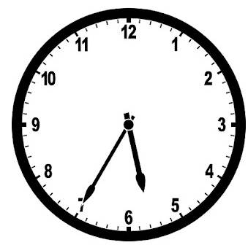

Sabendo que Marcos permaneceu no banheiro por 28 minutos, qual o horário exato que ele terminou seu banho?

a) 6h e 13 min.

b) 6h e 58 min.

c) 6h e 2 min.

d) 6h e 3 min.

e) 6h e 4 min.

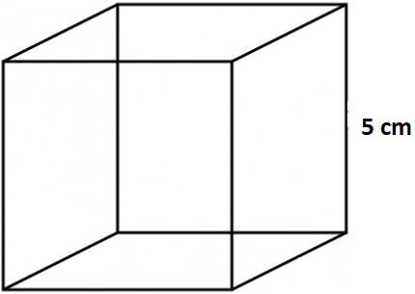5) Calcule o volume do cubo usando a fórmula V = a3 . Observe que a representa o tamanho da aresta do Cubo a= 5 cm.

.

Parte superior do formulário

a) V = 150 cm³

b) V = 120 cm³

c) V = 160 cm³

d) V = 125 cm³

e) V = 130 cm³

6) (SMERJ) A tabela ao lado mostra o resultado de alguns atletas ao longo das últimas Olimpíadas. Quantos metros Randy conseguiu arremessar a mais que Christian?

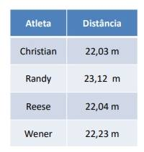

a) 0,89 m

b) 1,08 m

c) 2 m

d) 1,09 m

e) 0,04 m

7) Determine a área de um triângulo, sabendo que sua base mede 5 cm e sua altura mede 2,2 cm.

a) 5,5

b) 9,3

c) 7,4

d) 4,3

e) 6,8

8) Calcule a área de um trapézio cuja base maior mede 12 cm, a base menor mede 3,4 cm e a altura mede 5 cm.

a) 38,5 cm²

b) 32,4 cm²

c) 23,4 cm²

d) 20,3 cm²

e) 18,67 cm²

9) O olho humano é um órgão da visão, no qual uma imagem óptica do mundo externo é produzida e transformada em impulsos nervosos e conduzida ao cérebro. O olho humano enxerga 12 imagens por segundo. Desse modo, durante 60 segundos, quantas imagens o olho humano consegue enxergar?

a) 48

b) 620

c) 720

d) 72

e) 96

10) Qual é o volume de um paralelepípedo cujas dimensões são 30m , 18 m e 12 m?

a) 7650 m³

b) 5680 m³

c) 4560 m³

d) 3690 m³

e) 6480 m³

11) Calcule a área de um losango, sabendo que sua diagonal maior mede 5 cm e a diagonal menor mede 2,4 cm.

a) 5 cm²

b) 4 cm²

c) 7 cm²

d) 3 cm²

e) 6 m²

12) Determine o volume de um cubo de 2,5 m de aresta.

a) 35,452 m³

b) 17,890 m³

c) 25,548 m³

d) 15,625 m³

e) 12,456 m³

13) Fabrício, que mora no Rio Grande do Sul, conversou às 5h: 38min por telefone com a sua namorada Grabriela que está em Manaus (AM), onde o relógio marcava exatamente 3h: 38min do mesmo dia. Quando for 18h:10min em Manaus, qual será o horário no Rio Grande do Sul?

a) 23h 48 min.

b) 12h 32 min.

c) 19h 32 min.

d) 2h

e) 20h 10 min.

14) Um campo de futebol possui 75 metros de largura e 105 metros de comprimento. Qual a área deste campo de futebol?

a) 8371 m²

b) 8743 m²

c) 7875 m²

d) 7854 m²

e) 6804 m²

15) Uma estudante saiu de casa às 8h:40min para realizar um trabalho escolar. Sabendo que ela retornou para casa duas horas e quinze minutos depois, qual o horário que ela chegou em casa?

a) 11h 50 min.

b) 9h 55 min.

c) 10h 55 min.

d) 10h 50 min.

e) 12h 43 min.

Parte inferior do formulário

Parte superior do formulário

Parte superior do formulário

Parte superior do formulário

Parte superior do formulário